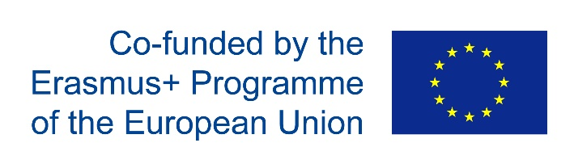

Mezinárodní závod na cyklotrenažerech okolo města Biržai
27. 2. 2018

Čas | ERGOMETR 1 | ERGOMETR 2
 | Jméno | Jméno
12:30 – 12:50 | Kryštof Němec | Nátan Mikletič
12:50 – 13:10
13:10 – 13:30 | Justina Hošková | Natálie Hrnčířová
13:30 – 13:50 | Tereza Horáčková | Barbora Martinková
13:50 – 14:10
14:10 – 14:30
14:30 – 14:50
14:50 – 15:10
15:10 – 15:30
15:30 – 15:50
15:50 – 16:10
16:10 – 16:30
16:30 – 16:50
16:50 – 17:10
17:10 – 17:30
17:30 – 17:50
17:50 – 18:10
18:10 – 18:30
18:30 – 18:50
18:50 – 19:10 | Vízdalovi | Vaškovi
19:10 – 19:30
19:30 – 19:50 | Vízdalovi | Vaškovi

